常州市滨江中学化学组活动记录表
活动时间：2022年 10月20日
活动地点：图书馆
活动参与人员：林丹 徐懿 徐文佳 刘兴业
活动具体内容（附照片文字）：
营造直观体验 突破教学难点
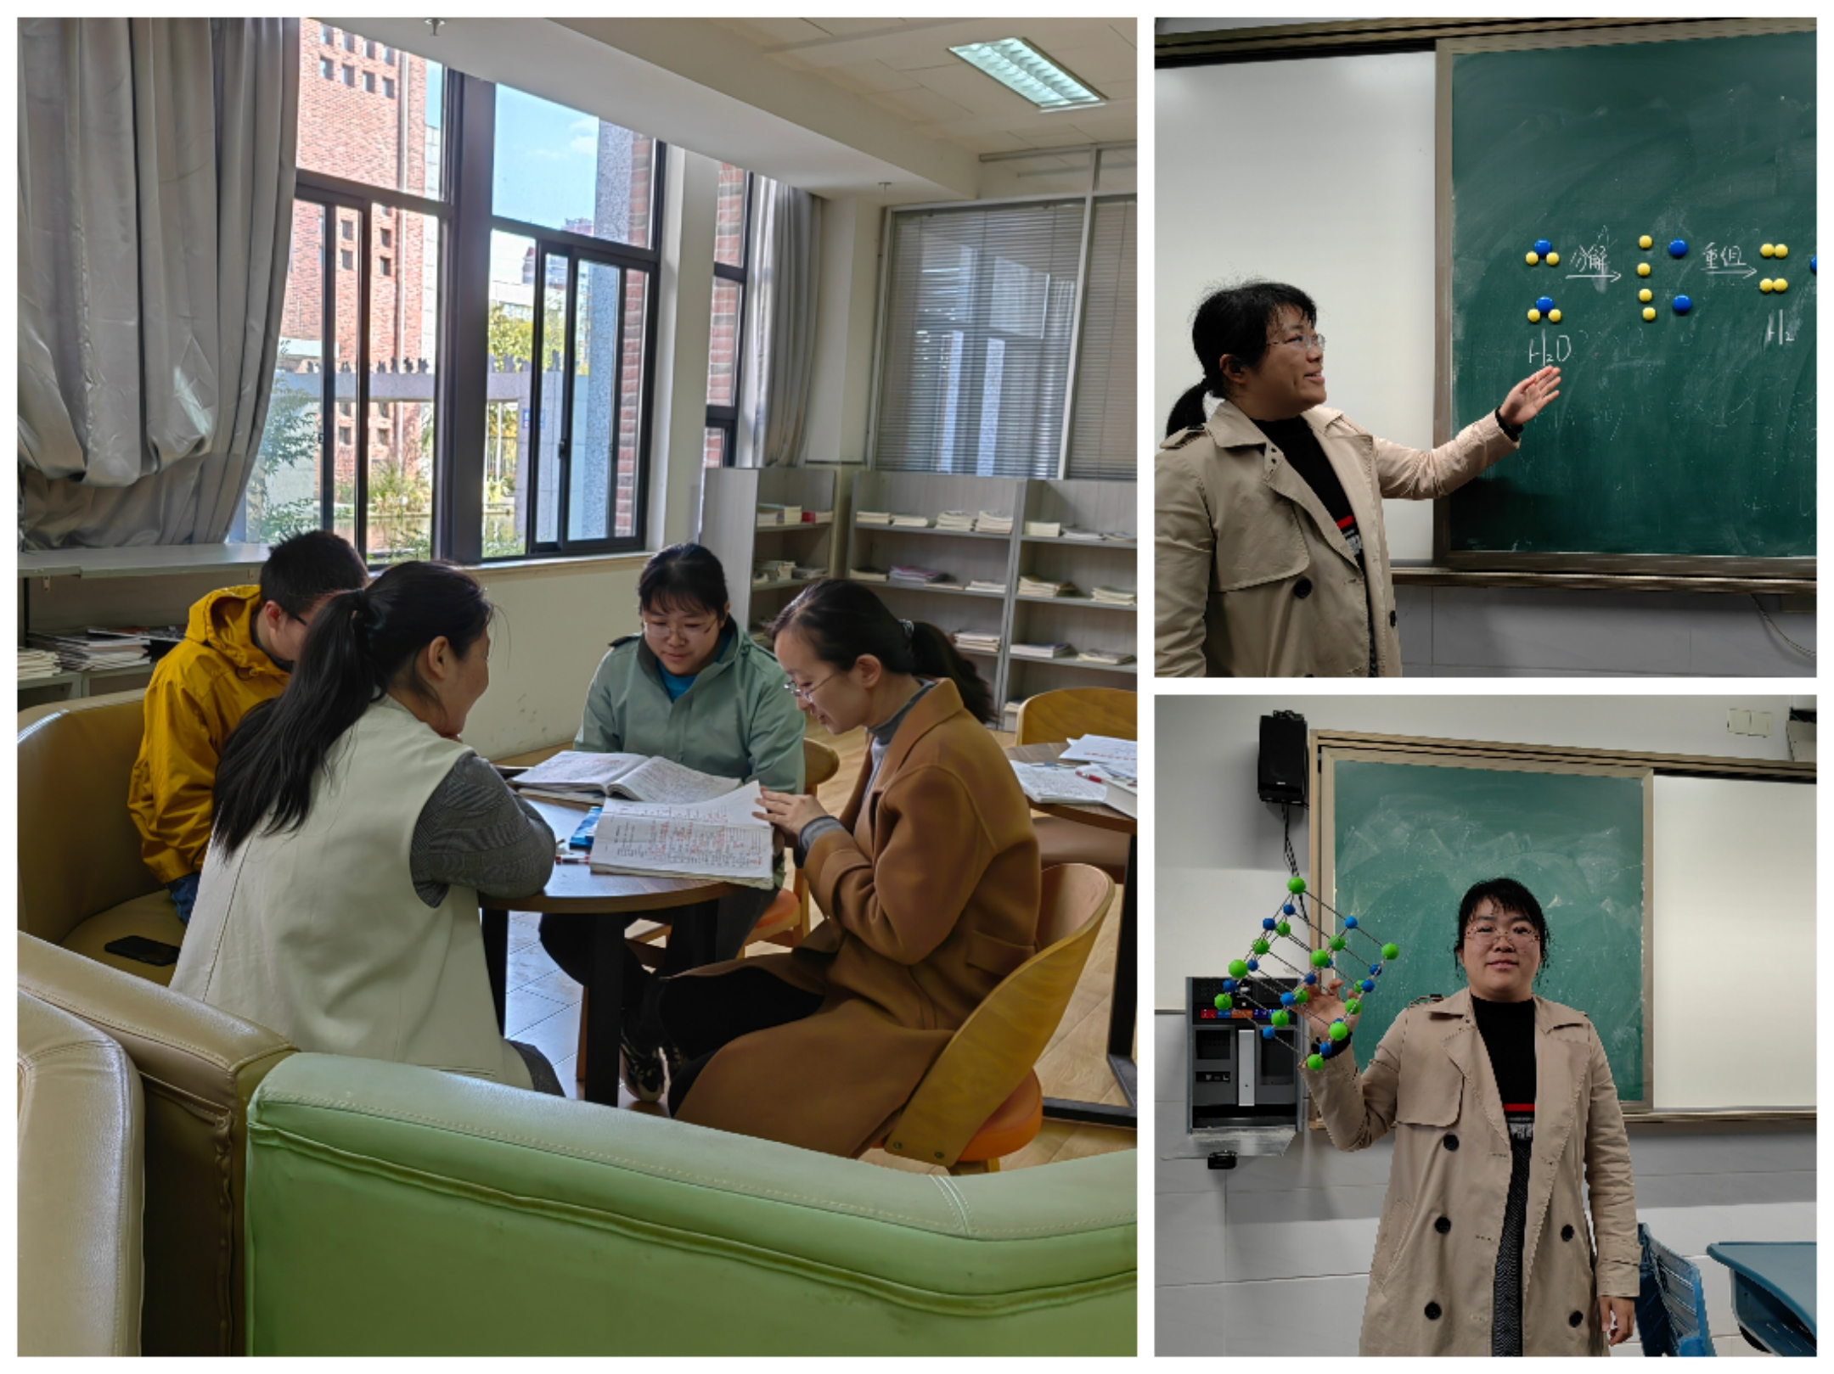
近一个月，学生围绕第三章《物质构成的奥秘》进行学习。本章概念多、内容抽象，难点集中，学生反映学习起来觉得困难。如何突破难点，化学组在教研活动时展开充分研讨，明确了教学时的一些注意点。
- 正确处理直观感知和抽象思维的关系，尽可能创造条件增强教学的直观性，多给学生呈现模型、图片、多媒体动画等，丰富学生的感知，打开学生思维的大门，让学生展开对微观世界的合理想象，能从宏微结合的角度认识物质。
- 正确处理概念建立和观念形成的关系。本章涉及诸多概念，从学生已有的知识和生活经验引入，为学生建立概念创设生动的情境和形象直观的素材，关注“微粒观”、“分类观”等基本观念的形成。
- 正确处理意义理解与技能训练的关系。这一章涉及元素符号及化学式的书写技能以及根据化学式进行计算的技能，对后期的学习影响很大。化学式的书写要注重意义建构和讲练结合，通过展示实物样品、物质微观模型，帮助学生建立从宏观物质到微观结构再到化学符号的转化。通过范例教学和模仿练习，让学生体验化学式的书写过程，让学生在多操练常实践的基础上形成化学式的书写技能。
记录人：林丹
日期：2022年10 月20日

